INDICA AO PODER EXECUTIVO MUNICIPAL QUE SEJA REALIZADA OBRA DE CALÇAMENTO NA AVENIDA NILO TORRES, ESQUINA COM A RUA DEZOITO, SENTIDO BAIRRO DONA JULIA, TRECHO QUE CRUZA ÁREA DE PRESERVAÇÃO PERMANENTE (APP).
De conformidade com o que estabelece o Artigo 120 do Regimento Interno da Casa, o Vereador Subscritor, depois de ouvida a Soberano e Douta manifestação do Plenário, INDICA ao Poder Executivo Municipal, que seja realizada obra de calçamento na Avenida Nilo Torres, esquina com a Rua Dezoito, sentido Bairro Dona Julia, trecho que cruza Área de Preservação Permanente (APP).

JUSTIFICATIVA:

Faz-se necessário por se tratar de uma importante Avenida de nossa cidade, onde possui um grande fluxo de veículos e pedestres, cruzando também uma importante Área de Preservação Permanente (APP), logo essa margem não possui calçamento uma vez sendo de responsabilidade do município manter a trafegabilidade segura para a população que ali utilizam, o andar por calçadas regulares, bem cuidadas e seguras é desejo de todo cidadão e uma prova de respeito ao próximo.

Enfatizo que a existência de calçamento facilita o trânsito de pessoas com deficiência ou mobilidade reduzida, além de evitar acidentes, ela contribui para melhorar a paisagem de nossa cidade.

Esperamos e contamos com a atenção do Poder Executivo Municipal através de suas Secretarias, para o atendimento desta importante indicação na qual merece atenção.

Fotos em anexo.

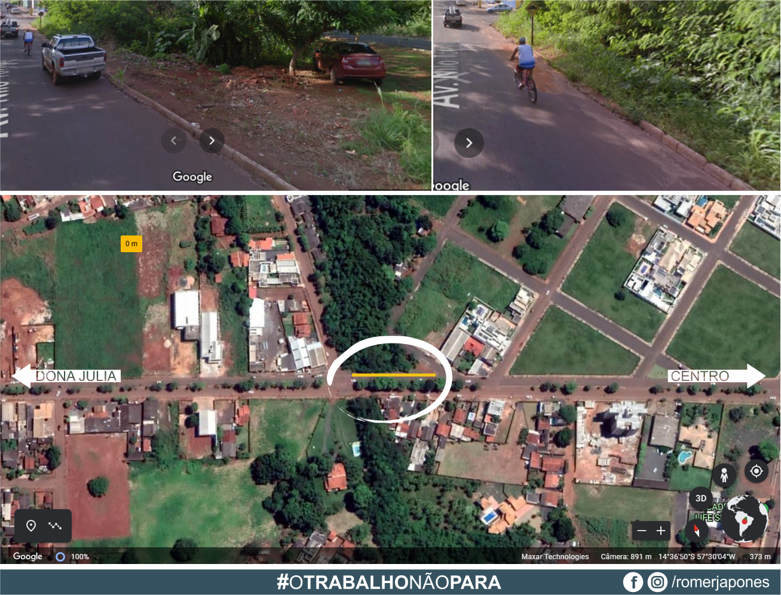

Plenário das Deliberações, Vereador Daniel Lopes da Silva, Câmara Municipal de Tangará da Serra, Estado de Mato Grosso, aos dezesseis dias do mês de março do ano de dois mil e vinte e um.



